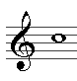1 | 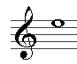2 | 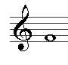3 | 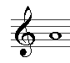4 | 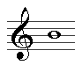5
a) C  b) A  c) F  d) E  e) B | a) C  b) A  c) F  d) E  e) B | a) C  b) A  c) F  d) E  e) B | a) C  b) A  c) F  d) E  e) B | a) C  b) A  c) F  d) E  e) B

6 | 7 | 8 | 9 | 10
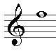

a) E  b) B  c) F  d) G  e) D | a) E  b) B  c) F  d) G  e) D | a) E  b) B  c) F  d) G  e) D | a) E  b) B  c) F  d) G  e) D | a) E  b) B  c) F  d) G  e) D

